 | 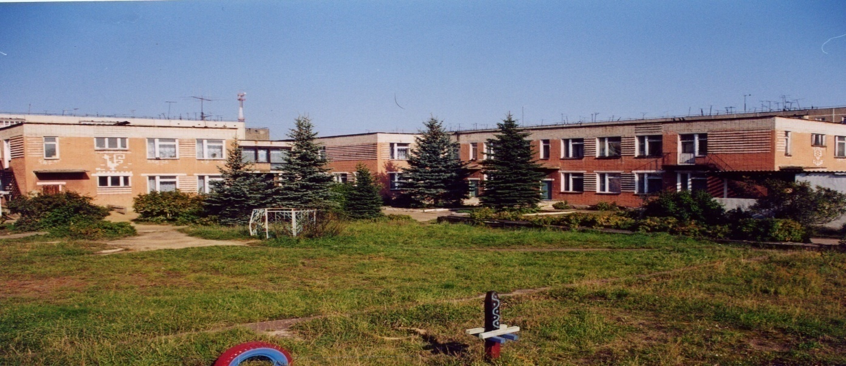 | 
Муниципальное дошкольное образовательное учреждение
детский сад № 117 «Электроник» комбинированного вида
городского округа город Буй

Консультация
для родителей:
«Развивающие компьютерные
игры для детей»

Подготовила:
Учитель-дефектолог
Пономарева Е. Е.
Очень трудно усадить заниматься маленького ребенка, а ещё труднее заставить его заниматься тем, чем он не хочет.
Развивающие компьютерные игры – это те же занятия, но в игровой форме. Ребенка намного легче увлечь игрой, чем заставить что–то учить.
Многие детские компьютерные игры создавались с участием педагогов и психологов именно с целью успешной и правильной подготовки малышей к школе.
Компьютерные игры развивают логическое мышление и память ребенка, фантазию и объемное восприятие, улучшают мелкую моторику рук. В процессе игры они учат ребят обобщать, мыслить аналитически в нестандартных ситуациях, развивать свои навыки и успешно добиваться цели.
Развивающие компьютерные игры пользуются огромным успехом и очень нравятся детям. Ведь зачастую персонажи обучающих игр - это герои любимых мультиков и сказок. «Общение» между малышом и игрой происходит на понятном ребенку языке, сопровождается приятной музыкой. Но перед тем, как предложить игру ребенку родителям лучше самим попробовать поиграть в нее, «протестировать».
При выборе компьютерной развивающей игры для ребенка необходимо обращать внимание на оформление и смысл игры, а также на ее продолжительность: игры для детей 3-5 лет не должны быть очень длинными и скучными, должны соответствовать возрасту ребенка.
Развивающие онлайн игры для детей очень популярны в сети. Существуют как общеразвивающие игры, так и специальные игры для обучения детей математике, логике, языку.
Для малышей рекомендуются игры на развитие восприятия. Самыми распространенными являются онлайн пазлы. Это программы, в которых необходимо из кусочков собрать картинку, которую сначала нужно внимательно рассмотреть и запомнить. Картинки разбиваются на разное количество частей, поэтому игру можно использовать для любого возраста, постепенно усложняя задачу.
Дети поменьше могут складывать картинки из 2-3 кусочков, с возрастом количество деталей пазла увеличивается. Эта игра формирует основы произвольного запоминания и внимания, которые очень необходимы для нормального психического развития детей. Пазлы формируют у ребенка восприятие цвета, формы и величины.
Также для такого возраста подойдут игры, где нужно совместить несколько картинок с их силуэтами, найти «где чья тень», или игры, в которых предлагается разложить фигуры по цветам или геометрической форме.
Детям 4-5 лет можно предложить нарисовать картинку с определенным сюжетом. Для развития фантазии и речи ребенок может придумать название своему произведению, рассказать о нем какую-то историю. Для таких занятий очень подходят игры, в которых нарисованные герои оживают и где можно придуманную ребенком историю показать в виде мультфильма.
Существуют специальные игры для развития зрительно-моторной координации. Это лабиринты, игры, где нужно поймать фигурку или поставить ее на определенное место.
С развитием сети Интернет очень популярными стали браузерные онлайн-игры. Они бесплатны и их не нужно записывать в память компьютера, достаточно зайти на сайт с игрой. Перед тем как предложить ребенку игру, поиграйте сами. Не забывайте, что игры для 3- 5 летних детей должны быть развивающими и не очень длинными, а также соответствовать возрасту и уровню развития вашего ребенка.
Компьютерные игры – это не только жестокие «стрелялки» или «бродилки». Существует целый ряд компьютерных игр для детей, которые помогают развивать различные навыки, тренировать память и внимание. Такие игры так и называют – развивающие. Насколько полезны развивающие компьютерные игры для детей?
Развивающие игры нужны ребенку. Ведь в игре ребенок познает мир, учится. Игра более привлекательна для ребенка, поскольку она не заставляет его делать что-либо против воли. Компьютерные развивающие игры не могут и не должны вытеснять обычные познавательные игры из жизни ребенка.
Но как дополнительное пособие могут быть успешно использованы родителями для обучения ребенка.
Слишком сложная для малыша игра быстро утомит его, а слишком легкая – будет просто неинтересной, поэтому важно учитывать возраст ребенка при выборе подходящей игры. Обычно производитель указывает на упаковке, для детей, какого возраста предназначена игра.
Развивающие компьютерные игры решают самый широкий круг задач. Есть игры для обучения ребенка счету, есть – для изучения звуков и букв. Есть также игры для изучения иностранных языков. Огромное количество разнообразных компьютерных игр предназначено для тренировки памяти и внимания ребенка, развития логического мышления, фантазии, целеустремленности. А, например, игры-лабиринты, в которых ребенку нужно провести своего персонажа "домой", а также игры, в которых нужно поймать предмет или поставить его на определенное место, тренируют зрительно-моторную координацию ребенка.
Компьютерная игра может «приклеить» ребенка к монитору надолго. Поэтому родители должны следить за временем, которое ребенок проводит за компьютерной игрой.
Но чтобы компьютер не стал врагом, нельзя забывать, что все хорошо в меру. Необходимо следить, чтобы ребенок 3-4 лет проводил возле компьютера не более 25 минут в день, 5-6 лет – 35 минут.

